الإسم واللّقب : ............................................ القسم : ......... الرّقم : ......... ............
20
القســــــــــــم الأوّل : 6 نقاط
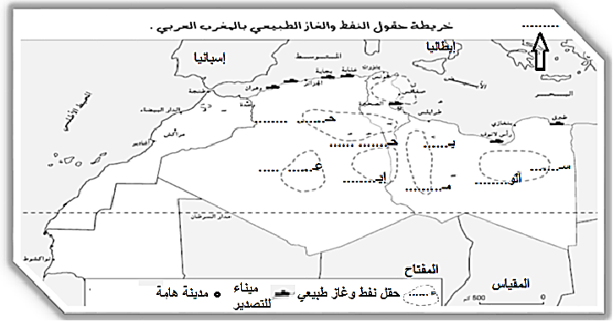
السّؤال : أتمّم الخريطة بما يناسب وألوّن حقول النّفط والغاز الطبيعي ظ
القســـــــــــم الثّــــــــــاني : 12 نقطة
الموضوع : أحرّر فقرة قصيرة ( مقدّمة ، جوهر ، وخاتمة ) أبرز فيها مزايا الموقع الجغرافي والوسط الطبيعي للمغرب العربي .
..........................................................................................................................................................
...........................................................................................................................................................
...........................................................................................................................................................
...........................................................................................................................................................
...........................................................................................................................................................
..........................................................................................................................................................
...........................................................................................................................................................

